Муниципальное бюджетное образовательное учреждение
дополнительного образования
«Дом детского творчества Рудничного района г. Кемерово»

Открытое занятие
по программе «Мир логики Куборо».
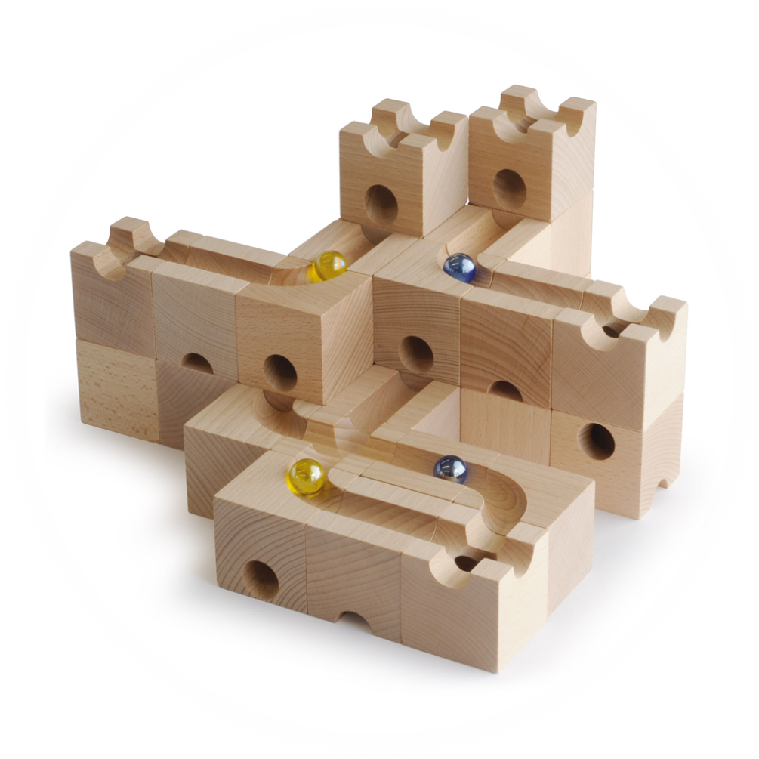
Тема: «Мультидорожка».

Составитель:
педагог дополнительного образования
Иноземцева Олеся Сергеевна

Кемерово, 2020
Тема: Мультидорожка. Фигуры с двумя дорожками.
Возраст детей: 8-13 лет.
Тип занятия: Закрепление пройденного материала.
Время проведения занятия: 45 минут
Цель: Закрепить практические навыки конструирования мультидорожки.
Задачи.
Предметные:
- совершенствование практических навыков конструирования по образцу, по собственному замыслу;
- закрепление правил построения фигур;
- формирование у учащихся способность к простейшему анализу созданных построек.
Метапредметные:
- развитие умения действовать в соответствии с инструкцией педагога, собственным замыслом;
- развитие у учащихся умения согласовывать свои действия с партнерами по игре и собственно-конструктивной деятельности;
- формирование способности решать творческие задачи.
Личностные:
- привитие потребности в сотрудничестве, взаимодействии со сверстниками;
- формирование умения работать в команде, приходить к общему мнению, прислушиваться к товарищу по команде.
Материалы и оборудование: конструктор «Cuboro», изображение построек фигур с двумя дорожками, схема кубиков, карточки с вопросами, использование ИТ.
Форма организации занятия: Фронтальная форма организации учебной деятельности.
Методы, используемые на занятии:
- словесные (объяснение, беседа, опрос);
- практические (практическая работа);
- наглядные (наглядное пособие).

План-конспект занятия.

Ход занятия.
1. Организационный момент (3 мин.)
Педагог: Добрый день, ребята! Тема занятия сегодня: Мультидорожка. Мульти – значит много.
Мы повторим основные правила построения мультидорожек-лабиринтов, и попробуем построить конструкции с двумя дорожками, и с двумя пересечениями.
Наше занятие пройдет успешно, если вы будете активно использовать уже имеющие знания, предлагать новые способы решения, а главное, будете слажено работать в команде.
Перед вами 4 стола с конструкторами, вам необходимо поделиться на команды по 2-3 человека.
2. Повторение (10 мин.)
Начнем с повторения. И сейчас мы поиграем в новую для вас игру.
Игра тактильная «Найди на ощупь»
Вам предстоит не только найти нужный кубик, но и правильно объяснить его назначение.
За каждый правильный ответ команда получает смайлик
Молодцы, вы справились с заданием!
Следующая Игра «Я уже знаю»
Команды по очереди тянут «билетики» и отвечают на вопросы по теории игры «Куборо».
В какой стране была создана игра?
Для кого была разработана игра?
В каком году были созданы первые кубики Куборо?
С чего начинается построение любой дорожки-лабиринта?
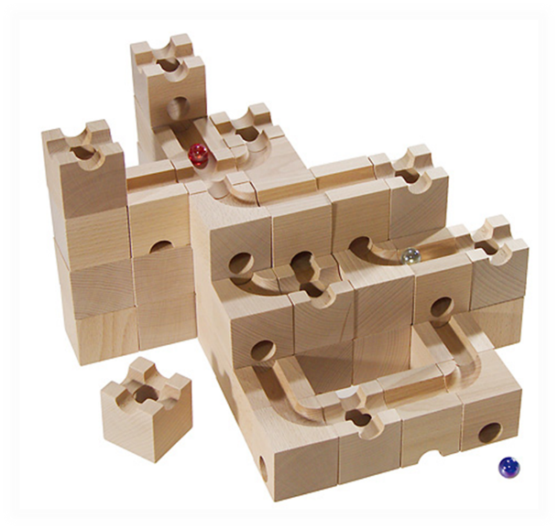
С помощью каких кубиков возможен плавный спуск с одного уровня на другой?
- Чтобы ответить на следующие вопросы, посмотрите внимательно на экран. Слайд: фото конструкции 2 пересекающихся дорожки.

Во сколько уровней конструкция?
Сколько дорожек в лабиринте?
Во скольких кубиках пересекаются дорожки?
На каких уровнях есть пересечения дорожек?
С помощью каких элементов возможно пересечение дорожек? (в которых есть желоба и тоннели, или перекрестные желоба)
За каждый правильный ответ команда получает Смайлик.
3. Практическое задание. Конструирование. (25 мин.)
Теперь вы повторили все необходимое, чтобы выполнить практическое задание:
Построить лабиринт с двумя дорожками, в котором хотя бы 1 кубик будет являться формирующим направление движения для обоих дорожек, не считая общие кубики, выводящие из конструкции. Движение по лабиринту должно быть плавное.
Время построения ограничено. Командам дается 15 минут.
Важно выполнить все условия задания, набрать наибольшее количество баллов. Старайтесь использовать все кубики.
Вы можете задавать вопросы, если возникнут сложности.
Подведение итогов работы команд.
Теперь, давайте проведем анализ готовой конструкции.
Все ли условия выполнены? (Две дорожки, 1 пересечение, 1 общий выход)
При выполненных условиях задачи, основным критерием в соревнованиях является подсчет баллов. Вам необходимо посчитать сколько баллов набрала ваша конструкция.
Считаем количество использованных кубиков; количество кубиков, формирующих направление движения шарика; количество кубиков с двойным касанием, количество кубиков с тройным касанием.
Посчитайте смайлики, это тоже баллы. Посчитайте сумму баллов за конструирование и правильные ответы в играх. Запишите получившийся результат.
4. Рефлексия. Подведение итогов работы группы.
Чем мы сегодня занимались на занятии?
Получилось ли договориться в своей команде, кто какие функции выполняет?
Какие вы испытывали трудности в построении конструкции? Как нашли решение?
Довольны ли вы своей работой?
Подведем итог занятия. Сегодня мы закрепили тему «Мультидорожка».
Вы строили дорожки-лабиринты. Что-то получилось хорошо, над чем-то еще предстоит поработать на следующих занятиях.
Всем спасибо за работу на занятии!

